**Deep Learning 과제 보고서**

컴퓨터 소프트웨어 학부

2015004439

김재홍

1. **코드 캡처 및 설명**

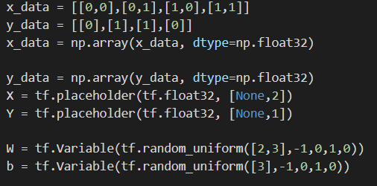

Input 값을 먼저 설정을 해주었습니다. 이후 저는 input layer에 뉴런 2개 hidden layer에 뉴런 3개를 썼기 때문에 그에 맞는 w와 b값의 차원을 결정해주었습니다.

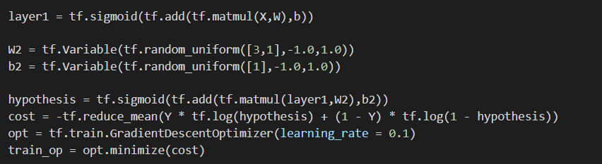

Hidden layer의 활성화 함수는 sigmoid 함수를 썼습니다. 이후 hidden layer에서 output layer로 가는 w2와 b2값을 설정해주었고 output layer의 활성화 함수도 sigmoid함수를 사용했습니다. 그리고 cost 함수로 cross-entropy를 사용하였고 optimizer는 gradientdescent 방식을 사용하였습니다.

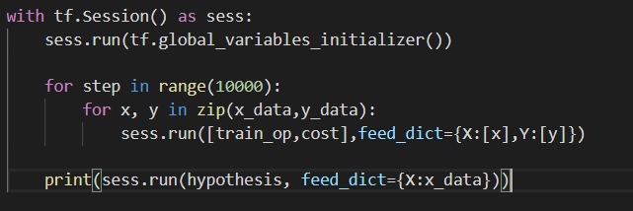

이후 session을 실행하였고 총 10000번의 반복을 하며 학습을 시켰습니다. 그리고 최종적인 결과물을 출력하였습니다.

1. **결과**

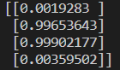

차례대로 input이 [0,0], [0,1], [1,0], [1,1]에 해당하는 결과 값이다. 보시는 것 처럼 잘 나오는 것을 확인할 수 있다.